Twadde lustrum en in muzikale ynformele resepsje
Gerben Rypma Stifting kuijeret kultureel troch

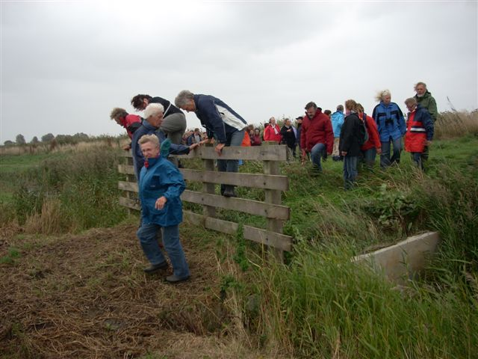

De Kot, Westhim, it moaiste, smûkste keamerkafé fan ús provinsje AD 1904. Hjir skowe sneon 3 october fan likernôch healwei ienen ôf de earste dielnimmers oan de kulturele kuijertocht fan de warbere Gerben Rypma Stifting troch de doar. Dit is in jierliks barren dat der elts jier yn slagget om in moaije kliber folk – oer it ginnerael allegearre donateur fan de Stifting - yn de ‘benen’ to krijen en ek dizze ‘étappe’ is gjin útsûndering.Wol in sechstich manlju/ froulju hawwe it oandoard om de hurde wyn en de fan Piet P. foarseine buoijen (it bleau by in pear snjitters) to trotsjen, alteast net bilies to jaen tsjin de eleminten, dy ’t yn ’e rin fan de middei san nou en dan aerdich foar master opslane. It blykt dat dizze rintocht eins in lyts jubileum is, de Stifting bistiet dit jier tsien jier. It earste kulturele barren foun AD 1999 plak yn it tsjerkje fan Sânfurd, it lânskip dêr’t Gerben Rypma, in tipelsinnich man, kunstner – dichter, skilder -, mar ek lyts boer, faeks is de bineaming koumelker better op syn plak, op útseach, doe ’t er oan de Ryp wenne, sa ’t dy oarde

tsjintwurdich mei in great boerd lâns it saneamde Brekkenpaed oantsjutten

wurdt. Hiele stikken greide wurde dêr nou ‘bibuorke’ fan it Fryske Gea en dat sil bitsjutte dat de fegetaesje stadichoan foroarje sil, gjin kunstdong, djipte-ûntwettering en dat soarte saken. In bytsje werom nei de tiid dat Geben Rypma (1878-1963) noch feint wie en sels baes yn syn klinte yn de Sanfurter Ryp.

Nei ’t elts ponghâlder Hille Faber skewield hat mei in lytse forgoeding, hwant de wyn dy’t hjoed bolderjend, stoarmeftich raest kin de Stifting net fan bistean, klimt foarsitter Sicco Rypma op in stoel. As eartiids Felix Levitan by de Tour de France sprekt er it sammele folk ta en yntrodusearret de sprekker fan hjoed, Goasse Hylkema, de man fan Staatsbosbeheer, dy ’t ûnderweis nijsgjirrige saken bleat lizze sil oer de natûr en it gea sa ’t dat der tsjintwurdich om de Blauhúster Puollen hinne leit. As jo de topografyske kaert fan nou oer dy fan likernôch 1832 hinne lizze, dan is der eins, sa fordútst Hylkema, net iens folle foroare. Mar eins ek wol wer. De pleatsen binne greate lizboksstallen by kommen, it lân is foar it measte part net mear yn ekers forparte, de ruilforkaveling hat spoaren neilitten. Mar dochs is in protte werkenber. Dan in bytsje út it lead hingjend tsjin de súdweste wyn op de stap deryn. Earst rjochting de Reidmar. Mânskheech reid lâns de polderdiken mei in knoarre tuorrebouten, of sa ’t súdwesthoekers sizze doerebouten, ek bikend as stjonksegaren. Om jin hinne greate stoppelfjilden, de stynske weet is meand, yn deselde gong haksele en oan de bult riden. Wintertarring, njonken de oeribel greate plestikrollen kuilgers by de lizboksstallen. In keppel einen skrikt fan sa ’n ynfaesje kuijerders en fljocht tsjin de wyn yn op, oer it skomjend wiet. In pear ielguozzen komme oanfleanen as wiene it Hurricanes, Gloster Meteors dy ’t de radar ûntrinne wolle, leech oer it wetter mei in wisse wjukslach. Hwat jongfé, in hynsder mei in foalle, stiet hjir en dêr nijsgjirrich nei de bisikers to gapjen, de kroep nei de wyn keard. Sa bidarrret it folk by de Sipkemar lâns op Syp Set, deun by it spoar. Op de houtene brêge dy’t oansluting jowt op it Brekkenpaed hearre wy Hylkema útlizzen dat wy – en fansels ús foarteam – it lânskip de foarm jown hawwe dy ’t it hat, wy moatte der ek noed foar stean dat it bliuwt. 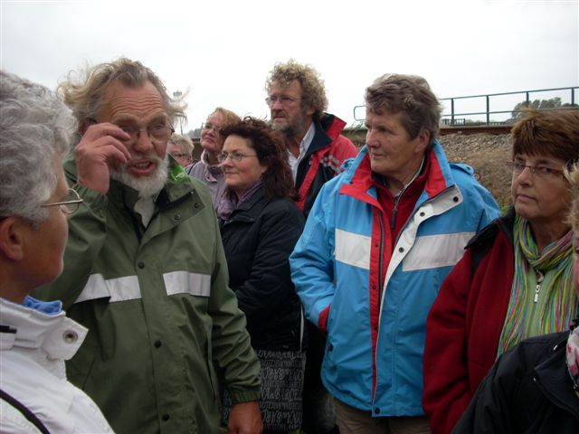

Nou ’t it Fryske Gea hjir rintmasteret, krije krûdige mieden wer in kâns om har to opponearjen, hjir en dêr is it lân al hwat sompich, sa ’t it yn de tiid fan Gerben Rypma ek wie.

Sa bidarje de kuijerders, wrakseljend tsjin wettersnjitters en wynpûsters, mei forwaeide koppen hier – lokkich dat it oan ien side fêst sit - en reade wangen yn de krite fan It Fliet, nei ’t earder op it Brekkenpaed efkes stil hâlden is op it sté dêr ’t Gerben Rypma buorke, letter omheukere, hat. Hillige groun, merkt ien fan it selskip op.In lyts tinkboerd oan it paed makket jin dêr op attint.

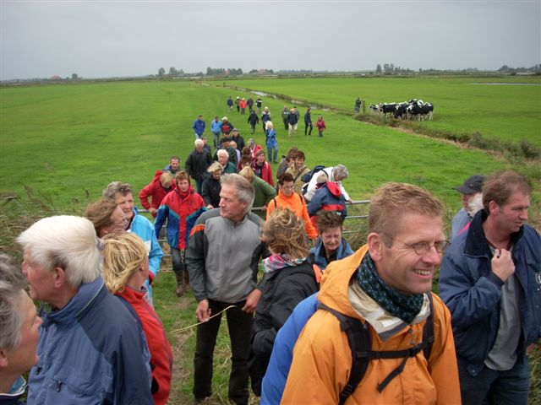

Fierder giet it, rêstich wachtsjend yn ’e wurdze foar in hikke, nei de pleats fan Ydema, tichteby Greonterp. Dêr is kofje mei in timpe koeke en dêr is sa ’t Hille Faber oankundiget eins in lytse resepsje foar dizze stipers fan de Stifting yn ’e foarm fan in koart konsert mei muzyk fan it duo ‘Silver and Blue’, dat binne ex-Blauhúster Bokke Rypma, famylje fan, op gitaer, en sang Clara Bakker, ôfkomstich fan Skylge. It muzykje falt der goed yn, der wurdt mei ynmoed harke op de tribune yn de telle en de forboude golle fan ek wer sa ’n karakteristyk agrarysk elemint út ús lânskip, de stjelp, in moai foarbyld fan Fryske architectuer en timmermanskunst. Nei ’t de klanken fan Bokke syn gitaerspyljen, dimmen mar klankryk en boartlik, en it swingende sjongen fan Clara, hat fan Peggy Lee, qua yntonaesje of Sara Vaughan (Broken Hearted Melody), Dinah Washington kin ek noch wol, hiel sêft ‘fuortdobbere’ binne, de lêste kilometers mei in fikse wyn yn de rêch op nei de Kot. Hjir en dêr noch ûnder skriktried troch, oer in hikke, omhinne kin ek, mar sa ’t myn tydlike prater seit, “dat kin jin ûntkomme. Ik wit fan in kapelaen dy ’t, fansels yn syn brune habyt, nei in boer ta moast. Hy kaem suver as dûmny – kreas forstrûpt yn in pak klean fan dy boer - wer yn de pastorij. De man wie mei de wrakke peal, sa ’t bliken dien hie, yn de healdroege feart yn de dridze bidarre”. Dan dûkt de ploech troch de doar de jachtweide fan ‘de Kot’ yn en nimt – yn it ramt fan it romsitten - ien op de goede ôfrin fan in prachtige kuijermiddei mei sa ’t in dielnimmer sei, hearlik waer, lekker rûch.
JPD

